Министерство образования Республики Беларусь

Учреждение образования

«Белорусский Государственный Технологический Университет»

Факультет Информационных технологий

Отчет к Лабораторной работе №6

**Выполнил:**

Хаткевич Константин Владимирович

1 курс, 9 группа, 2 подгруппа

Дисциплина: Основы Программной Инженерии

**Постановка задачи**

|  |
| --- |
| Разработать диалоговую программу, которая на основе пользовательского выбора выполняет одно из следующих действий:   1. **ASCII коды латинских букв**: Программа проверяет, введён ли символ или строка латинского алфавита (A-Z или a-z), и, если да, выводит разницу между его прописным и строчным кодами. Если введён символ или строка, не относящийся к латинскому алфавиту, выводит сообщение об ошибке. 2. **Windows-1251 коды русских букв**: Программа проверяет, введён ли символ или строка русского алфавита (кодировка Windows-1251: диапазон символов от 192 до 255, 168, 184). Если это так, программа выводит разницу между его прописным и строчным кодами. В противном случае — сообщение об ошибке. 3. **Код введённой цифры**: Если введена цифра (0-9) либо число, программа выводит ASCII код. В случае ввода другого символа — сообщение об ошибке.   **Выход**: Завершает выполнение программы. |

№3

**3)**

**1. Латинские буквы (ASCII):**

***Входные данные:***

* Строка, содержащая один или несколько символов латинского алфавита (как прописных, так и строчных). Например: "qwerty"

***Выходные данные****:*

* Для каждого символа: его прописной и строчной ASCII-код, разница между ними.
* Сообщение об ошибке, если введен символ, который не является латинской буквой.

**2.Вариант с русскими буквами (Windows-1251):**

***Входные данные:***

* Строка, содержащая один или несколько символов русского алфавита. Например: "АаБб"

***Выходные данные:***

* Для каждого символа: его код в верхнем и нижнем регистре в кодировке Windows-1251, разница между кодами.
* Сообщение об ошибке, если введен символ, который не является русской буквой.

**3. Вариант с цифрами:**

***Входные данные:***

* Строка, содержащая один или несколько символов цифр. Например: "123"

***Выходные данные:***

* Для каждой цифры: её ASCII-код.
* Сообщение об ошибке, если введен символ, который не является цифрой.

**4. Выход из программы**

***Выходные данные:***

* Сообщение “Выходим из программы”

**Блок-схема**

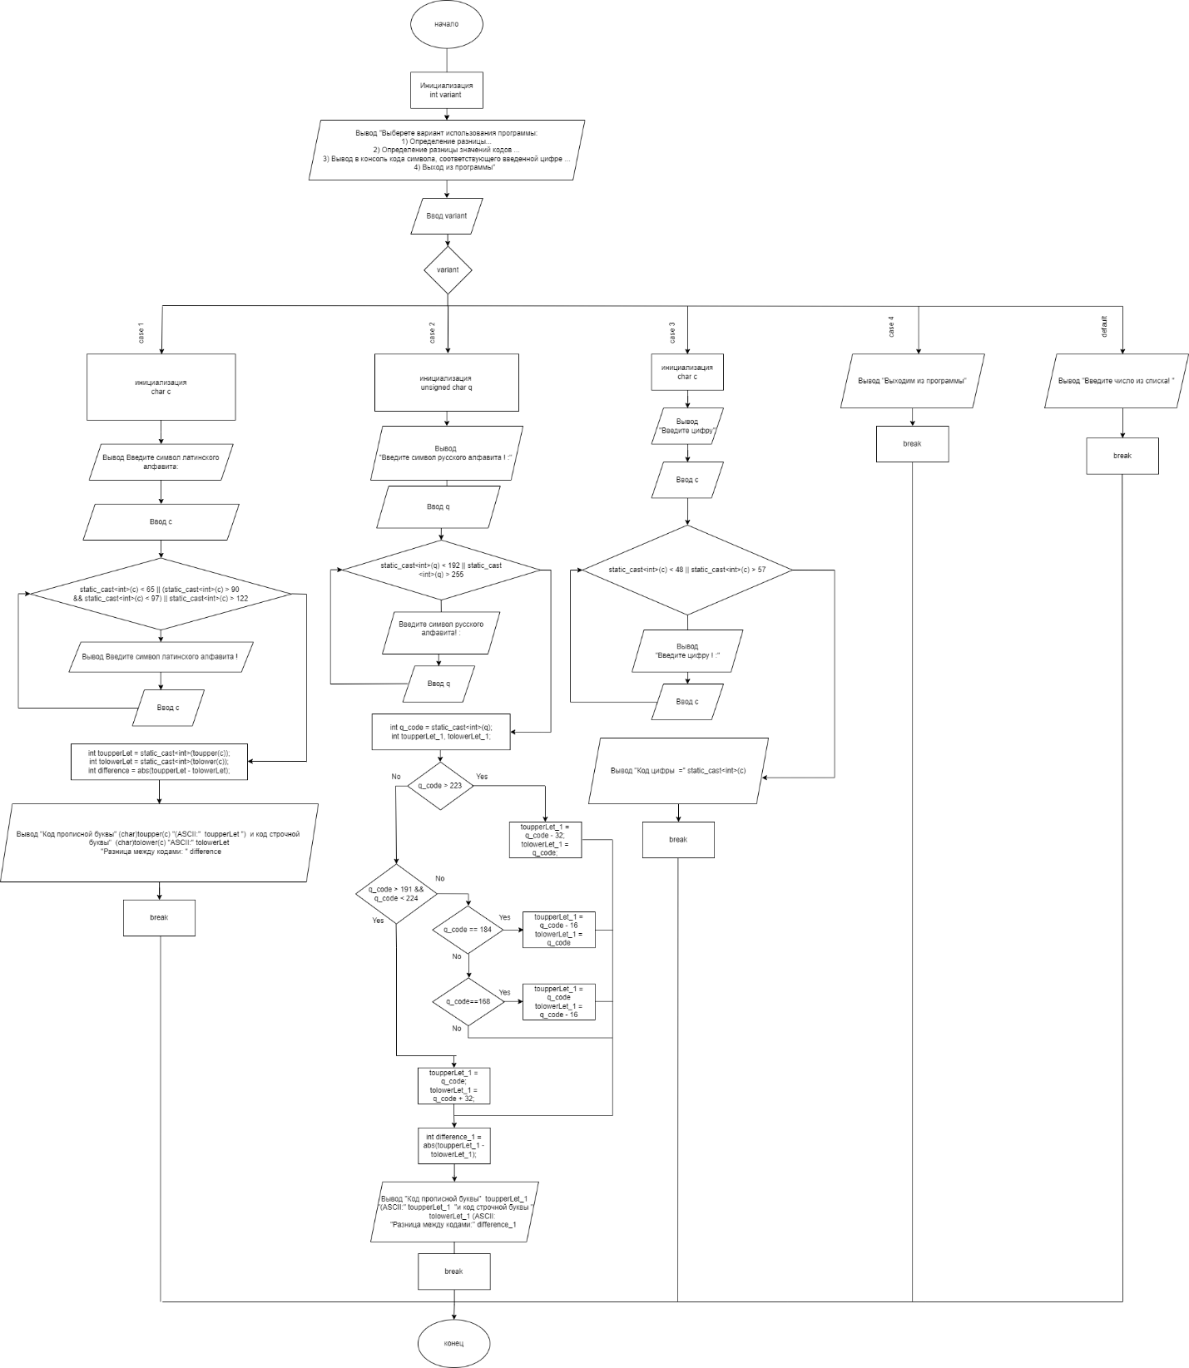

Модуль **variant:**

**Состав:**

* Содержит функцию variantt(), которая выводит меню вариантов работы программы.

**Назначение:**

* Выводит в консоль меню с возможностью выбора одного из вариантов работы программы.

**Входные данные:**

* От пользователя требуется выбрать номер варианта.

**Выходные данные:**

* Программа ожидает ввода варианта работы (целое число), которое будет передано в main() для выполнения соответствующего блока кода.

**Алгоритм (блок-схема):**

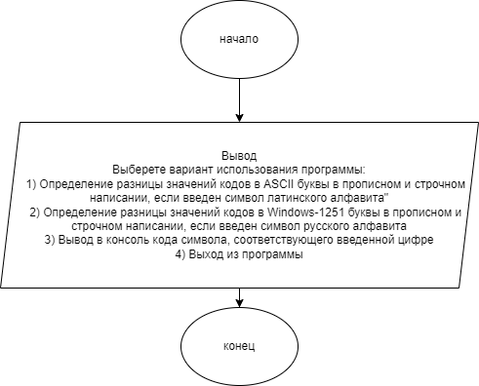

Модуль **case1.h**

**Состав:**

* Содержит функцию latina(), которая отвечает за обработку символов латинского алфавита.

**Назначение:**

* Определяет разницу в значениях ASCII-кодов прописных и строчных букв латинского алфавита для каждого введенного символа.

**Входные данные:**

* Строка, состоящая из символов латинского алфавита, вводимая пользователем.

**Выходные данные:**

* Для каждого символа выводится его прописная и строчная форма с их ASCII-кодами, а также разница между этими кодами.

**Алгоритм( блок схема )**

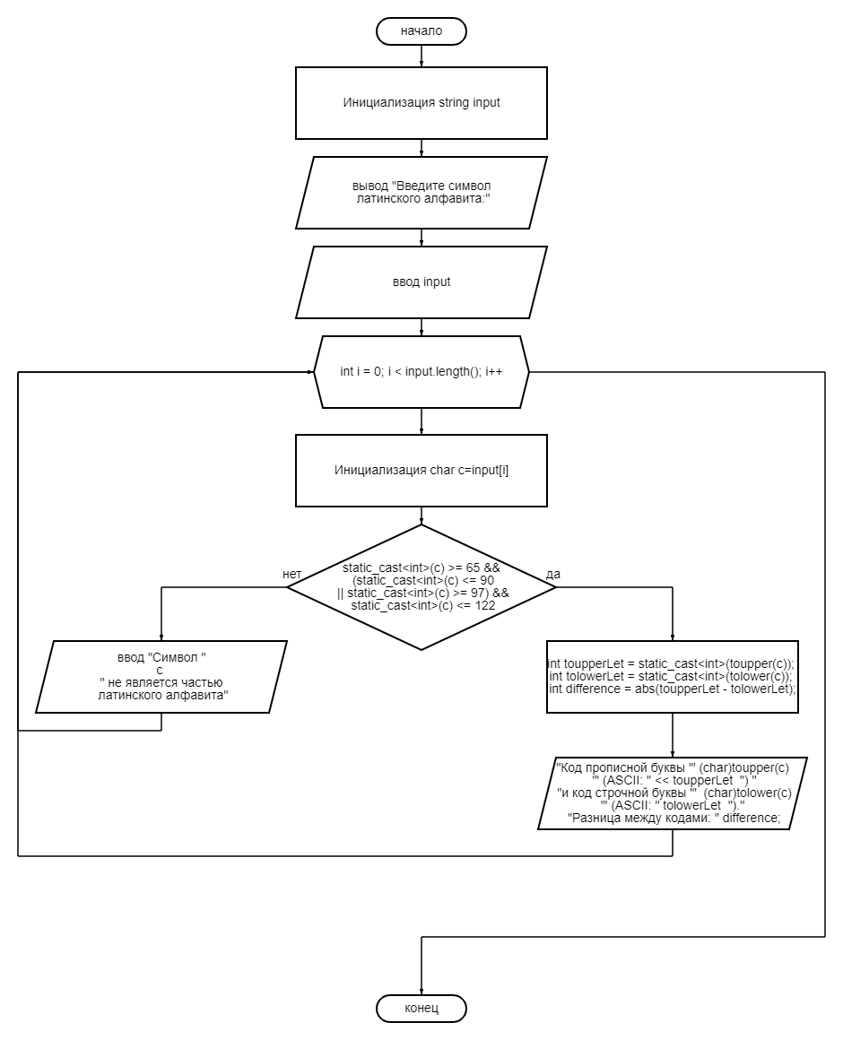

Модуль **case2.h**

**Состав:**

* Содержит функцию russian(), которая обрабатывает символы русского алфавита в кодировке Windows-1251.

**Назначение:**

* Определяет разницу в значениях кодов прописных и строчных букв русского алфавита.

**Входные данные:**

* Строка, состоящая из символов русского алфавита, вводимая пользователем.

**Выходные данные:**

* Для каждого символа выводится его прописная и строчная форма с их кодами, а также разница между этими кодами.

**Алгоритм( блок-схема) :**

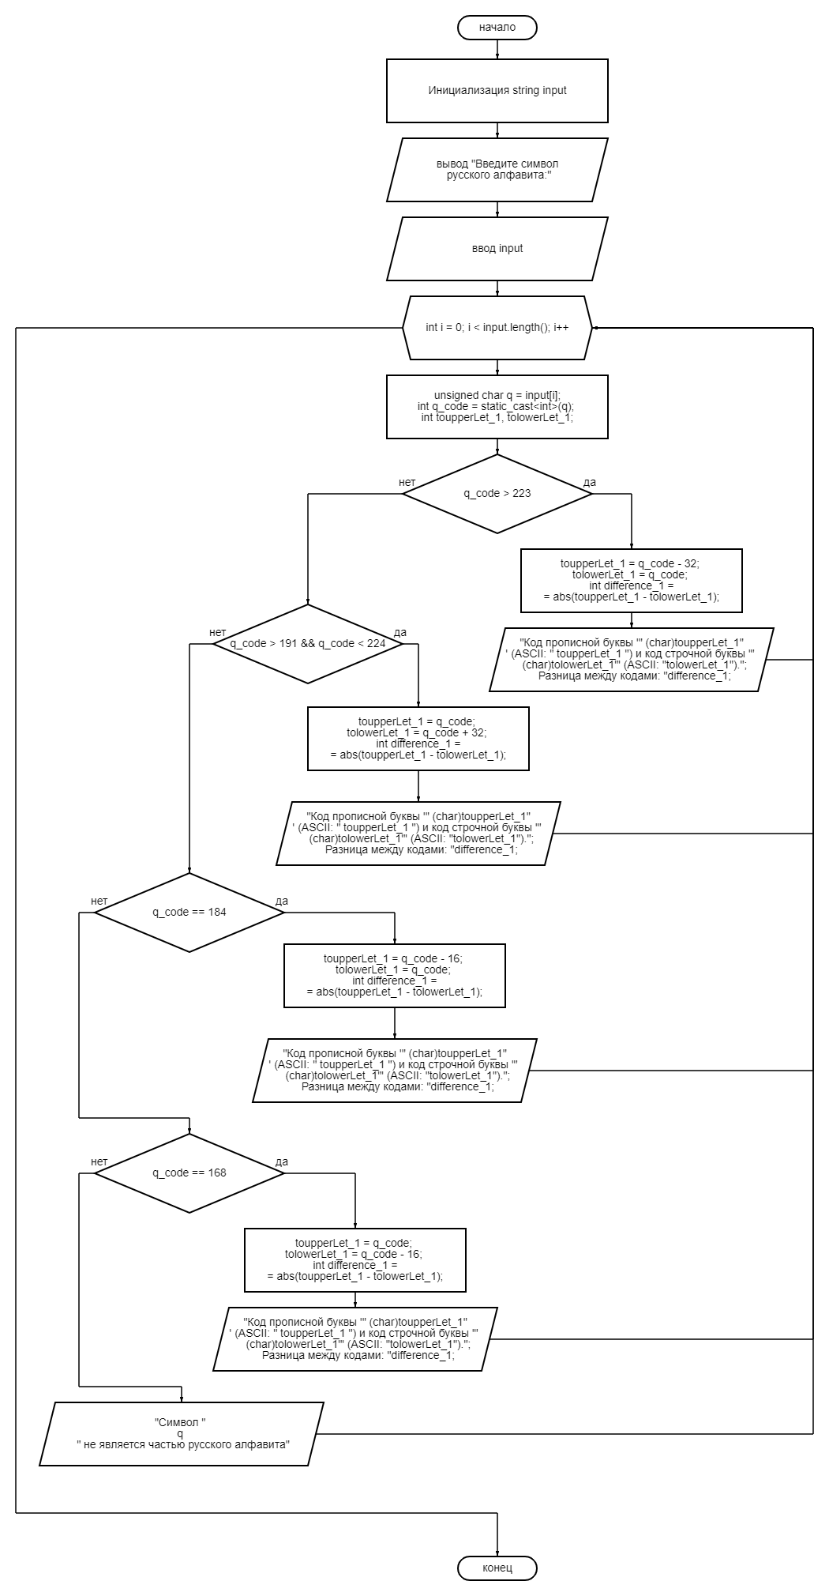

Модуль **case3.h:**

**Состав:**

* Содержит функцию number(), которая работает с символами цифр.

**Назначение:**

* Определяет код символа, если пользователь вводит цифру.

**Входные данные:**

* Строка, состоящая из символов цифр (0-9), вводимая пользователем.

**Выходные данные:**

* Для каждой цифры выводится её символ и его ASCII-код.

**Алгоритм( блок-схема):**

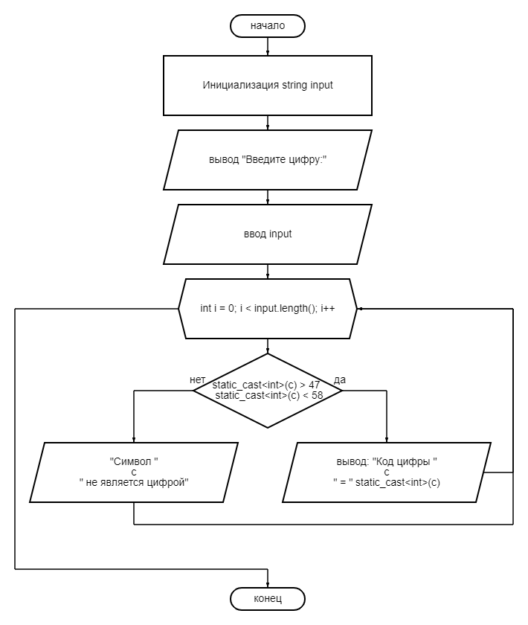

**Первый этап пошагового уточнения:**

Program Считывание_кодов_символов;

**Первый этап пошагового уточнения**

Program Считывание_кодов_символов;

Определить_латинские_символы_и_их_кодировки;

Определить_русские_символы_и_их_кодировки;

Определить_цифры_и_их_кодировки;

Обработать_некорректные_символы;

EndProgram;

**Третий этап пошагового уточнения**

Сам код программы

**8)**

**Основной модуль (main)**

НАЧАЛО

ВЫЗВАТЬ "variantt" (показать варианты выбора)

ВВОД переменной variant

ЕСЛИ variant = 1 ТО

ВЫЗВАТЬ "case1" (обработка латинских символов)

ИНАЧЕ ЕСЛИ variant = 2 ТО

ВЫЗВАТЬ "case2" (обработка русских символов)

ИНАЧЕ ЕСЛИ variant = 3 ТО

ВЫЗВАТЬ "case3" (обработка цифр)

ИНАЧЕ ЕСЛИ variant = 4 ТО

ВЫВОД "выход из программы"

ИНАЧЕ

ВЫВОД "Некорректный ввод"

КОНЕЦ

**Модуль "variantt" (показ вариантов)**

НАЧАЛО

ВЫВОД "Выберите вариант использования программы:"

ВЫВОД "1. Определение кода латинских символов"

ВЫВОД "2. Определение кода русских символов"

ВЫВОД "3. Определение кода цифр"

ВЫВОД "4. Выход"

КОНЕЦ

**Модуль "case1" (Обработка латинских символов)**

НАЧАЛО

ВВОД строку символов латинского алфавита

НАЧАЛО ЦИКЛА ДЛЯ каждого символа в строке

ЕСЛИ символ является латинской буквой ТО

ПРИСВОИТЬ переменной прописной букве значение uppercase(символ)

ПРИСВОИТЬ переменной строчной букве значение lowercase(символ)

ВЫВОД кода прописной и строчной буквы, разницы между ними

ИНАЧЕ

ВЫВОД "Символ не является частью латинского алфавита"

КОНЕЦ ЦИКЛА

КОНЕЦ

**Модуль "case2" (Обработка русских символов)**

НАЧАЛО

ВВОД строку символов русского алфавита

НАЧАЛО ЦИКЛА ДЛЯ каждого символа в строке

ЕСЛИ символ является русской буквой ТО

ПРИСВОИТЬ переменной прописной букве значение (вычислить по Windows-1251)

ПРИСВОИТЬ переменной строчной букве значение (вычислить по Windows-1251)

ВЫВОД кода прописной и строчной буквы, разницы между ними

ИНАЧЕ

ВЫВОД "Символ не является частью русского алфавита"

КОНЕЦ ЦИКЛА

КОНЕЦ

**Модуль "case3" (Обработка цифр)**

НАЧАЛО

ВВОД строку цифр

НАЧАЛО ЦИКЛА ДЛЯ каждого символа в строке

ЕСЛИ символ является цифрой ТО

ВЫВОД кода символа

ИНАЧЕ

ВЫВОД "Символ не является цифрой"

КОНЕЦ ЦИКЛА

КОНЕЦ

**Дополнительное задание**

**Вариант 14**

**Постановка задачи**

Нужно создать пустой проект в Visual Studio.

**Входные данные:**

Приложение VS

**Выходные данные:**

Созданный пустой проект на С++

**Блок-схема**

